LAPORAN TUGAS
Hasil Latihan jQuery


Disusun oleh :
Meisya Injilia Karmelita Kuera
2008878
Sistem Informasi Kelautan
Universitas Pendidikan Indonesia Kampus Serang

- Exercises jQuery Selectors
jQuery selestors adalah salah satu bagian terpenting dari perpustakaan jQuery. Dapat dilihat bahwa saya sudah menyelesaikan latihan pertama dari jQuery
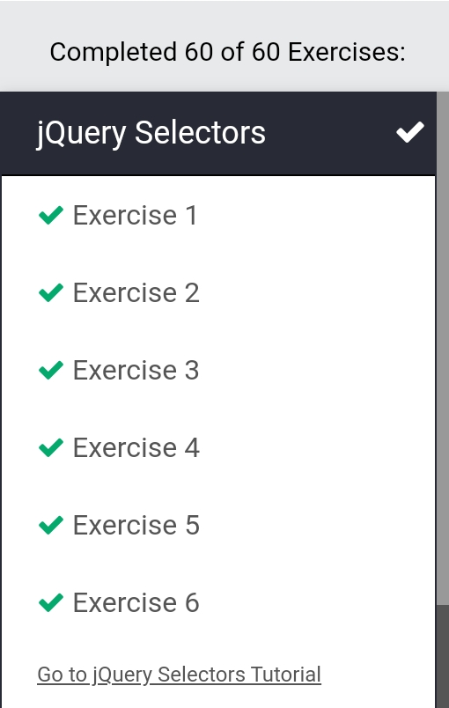

- Exercises jQuery Events
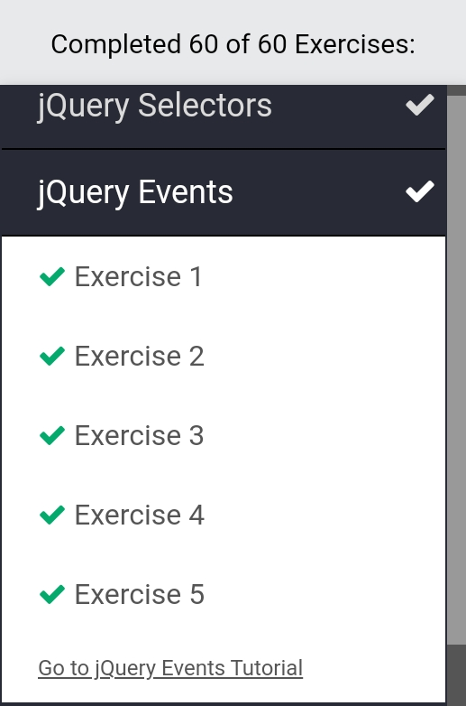
jQuery dibuat khusus untuk menanggapi peristiwa di halaman HTML.

- Exercises jQuery Effects - Hide and Show
jQuery hide() Mendemonstrasikan metode sederhana jQuery hide().
jQuery hide () Demonstrasi hide() lainnya. Cara menyembunyikan bagian teks

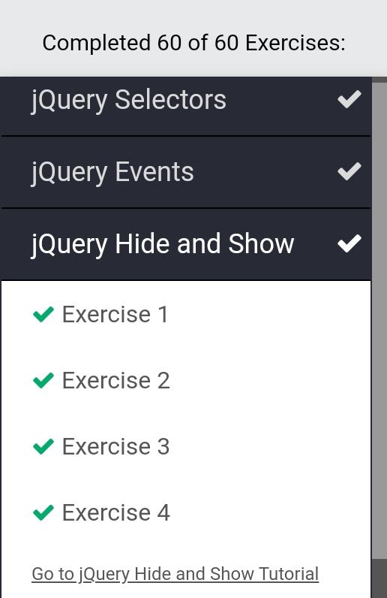

- jQuery Fide
Dengan jQuery kita dapat memudarkan elemen masuk dan keluar dari visibilitas.
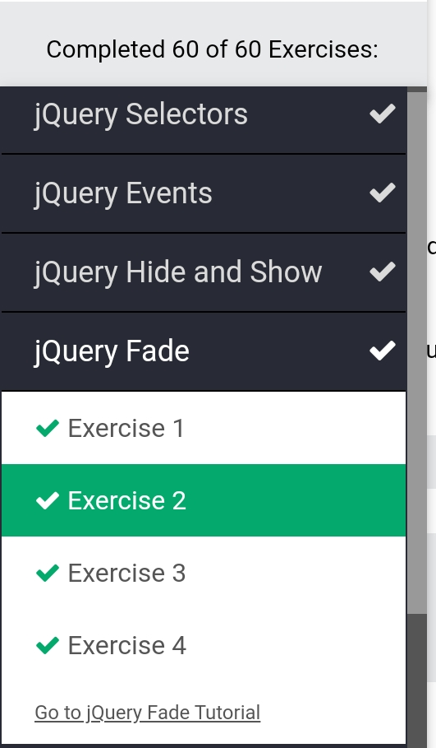

- jQuery Squad
jQuery Squad yaitu kita diminta membuat metode menggeser elemen ke atas dan ke bawah.
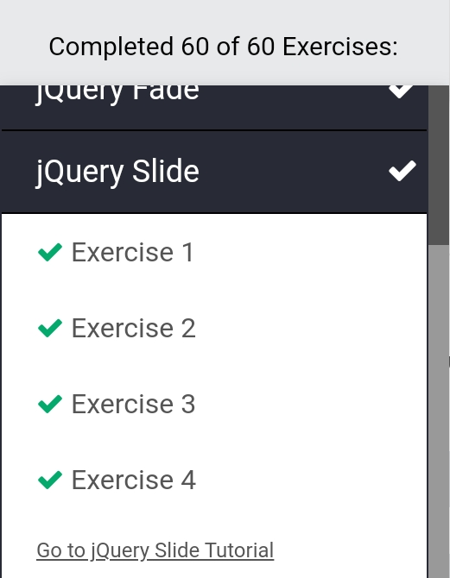

- jQuery Animation
Dengan jQuery, Anda dapat membuat animasi khusus.
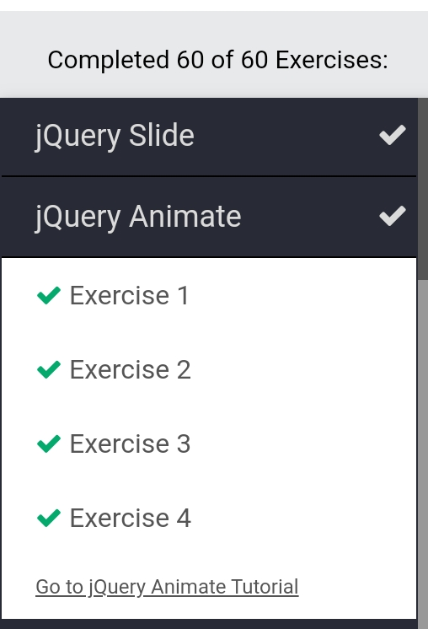

- jQuery Stop
jQuery stop digunakan untuk menghentikan animasi atau efek sebelum selesai.

- jQuery - Get Content and Attributes
jQuery - Get Content and Attributes berisi metode yang kuat untuk mengubah dan memanipulasi elemen dan atribut HTML.
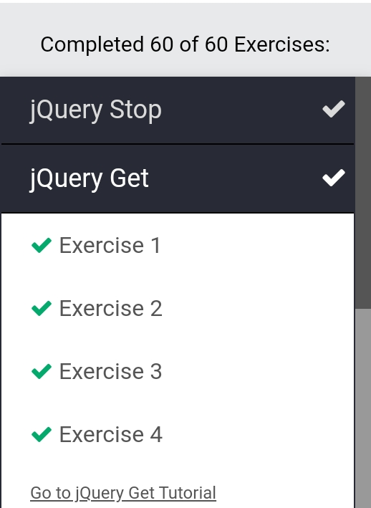
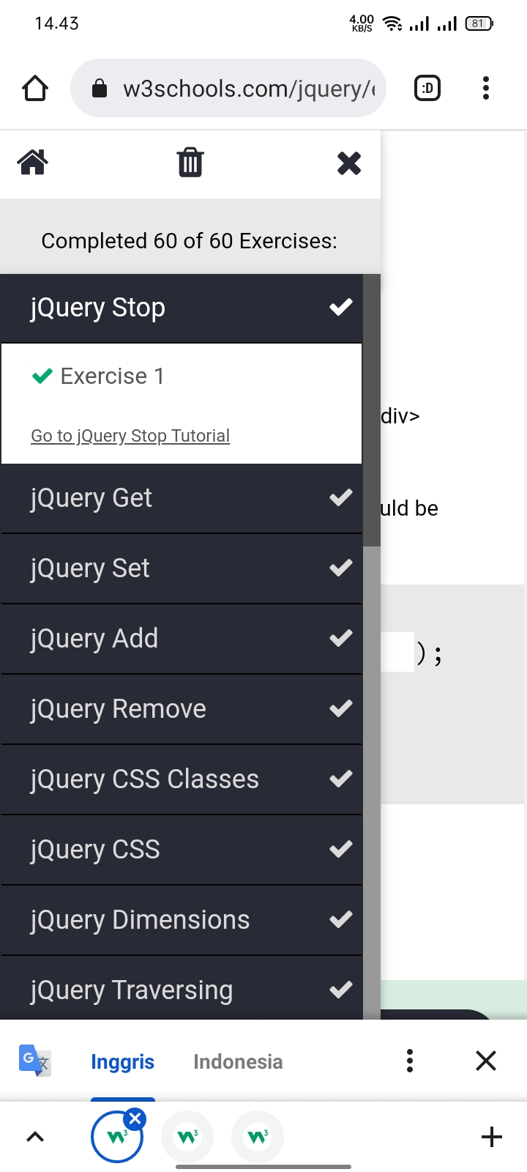

- jQuery - Set Content and Attributes
jQuery - Set Content and Attributes yaitu menunjukkan cara mengatur konten dengan jQuery text(), html(), dan val().
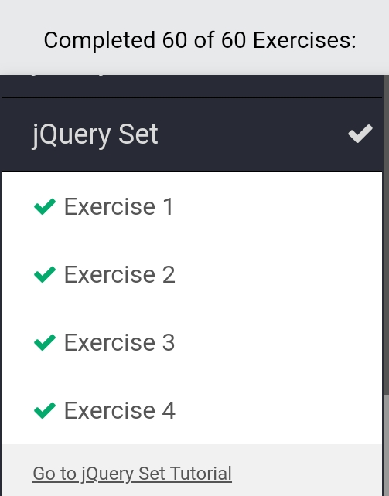

- jQuery - Add Elements
jQuery Add Elements, mudah untuk menambahkan elemen/konten baru.
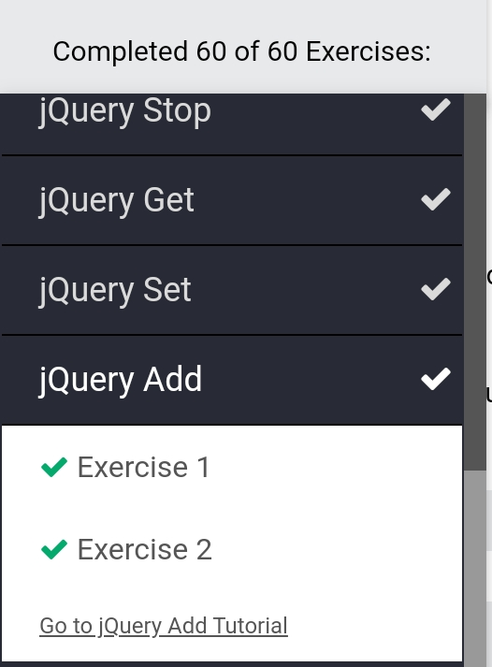

- jQuery Remove Elements
jQuery remove element dengan jQuery, mudah untuk menghapus elemen HTML yang ada.
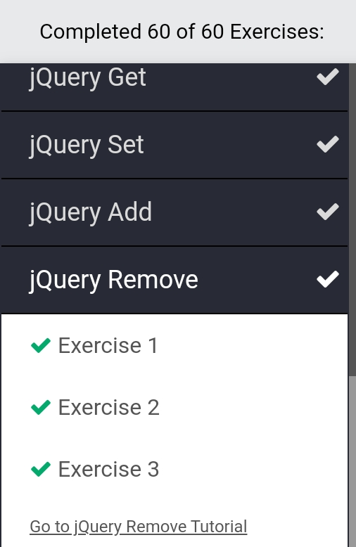

- jQuery - Get and Set CSS Classes
jQuery memiliki beberapa metode untuk manipulasi CSS.
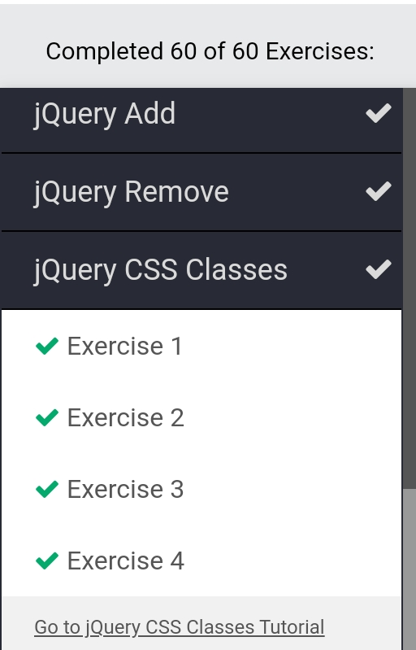

- jQuery CSS() Metode
Dalam css() metode set atau kembali satu atau gaya properti lebih untuk unsur-unsur yang dipilih.
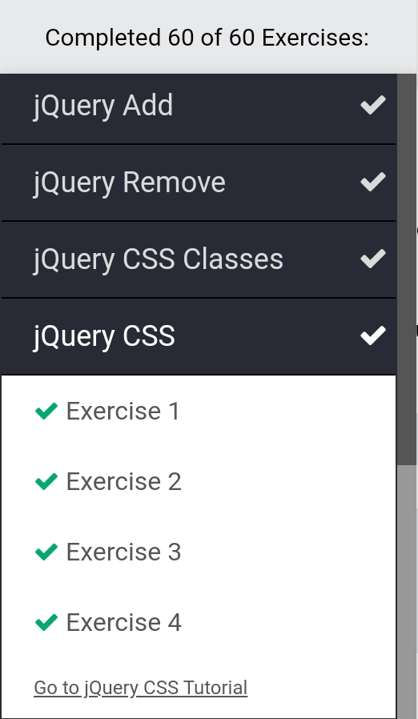

- jQuery Dimension Methods
jQuery Dimension metode mudah untuk bekerja dengan dimensi elemen dan jendela browser.
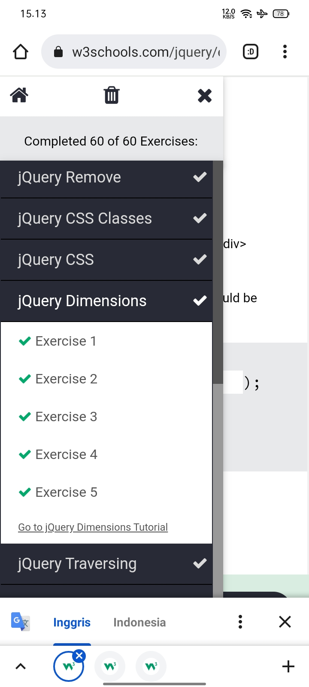

- jQuery Traversing
digunakan untuk "menemukan" (atau memilih) elemen HTML berdasarkan hubungannya dengan elemen lain. Mulailah dengan satu pilihan dan lanjutkan pilihan itu sampai Anda mencapai elemen yang Anda inginkan.
